Формирование эффективных демократических институтов в России
Соболев А.С.
Государственный университет – Высшая Школа Экономики
asobolev@hse.ru
В работе представлена попытка определения причин неэффективности функционирования в постсоветской России институтов демократии с позиций нового институционализма и теории рационального выбора. Автором предлагается модель становления государства (State-making, [Tilly 1986]), представляющая набор теоретико-игровых ситуаций. На основании гипотезы о влиянии характеристик внешней среды на издержки действий коллективных акторов, демонстрируется, что в отличие от стран, успешно прошедших стадию демократизации, характеризуемых относительно низкими издержками, в странах с высоким уровнем издержек коллективных действий формируется отличное от первых распределение де-факто политической власти (de facto political power, [Acemoglu&Robinson, 2006]), определяющее нескладывание определенных институтов и общую неустойчивость социально-политической системы.
Тема неэффективности функционирования политических и экономических институтов в России после краха СССР, а также неудачи попыток проведения институциональных реформ в последние годы переросла собственные границы, став одним из ключевых элементов общественно-политического и академического дискурсов.
На протяжении как минимум двух столетий отечественной истории (с появления движения «декабристов») доминирующим объяснением неспособности проведения эффективных реформ было указание на неадекватность текущей политической модели. В XIX – начале XX веков, большинством образованной части населения считалось, что проблемы бедственного положения страны кроются в царизме. Постоянные провалы в политике за 74 года советской власти связывались с социализмом, постулаты которого шли в противоречие с логикой функционирования успешных демократических государств. Однако, последовавшая за распадом СССР, либерализация и появление институтов, изменявших распределение «де-юре политической власти» в зависимости от воли большинства избирателей, также повлекли за собой разочарование граждан в способности государства проводить успешные реформы. Пришедший на смену автократический режим испытывает не меньшие трудности в деле внедрения эффективных «институциональных инноваций».
Фактическое исчерпание существующих политических моделей нивелирует саму возможность объяснительной конструкции, господствующей в течение столь продолжительного периода времени, делая актуальным поиск общих причин неудач реформирования.
В данной работе будет представлена попытка выявления посредством теоретико-игрового моделирования вероятных причин низких результатов институциональных реформ, и, в целом, неэффективного функционирования социальных институтов в России.

В современной научной литературе проведение институциональных реформ наиболее часто упоминается в контексте демократизации. Среди наиболее цитируемых в последние годы можно выделить работы [Boix, 2003], [Collier, 1999], [Acemoglu&Robinson, 2006], [Tilly, 2005]. К примеру, К. Бош в своей работе объясняет (не)появление демократии как следствие ситуации, в которой бедные слои требуют от недемократических элит институциональных преобразований, решение которых зависит от степени специфичности активов в их собственности, а также общего уровня неравенства. А Д. Асемоглу и Дж. Робинсон, считают, что введение демократических инноваций во многом зависит от решения «среднего класса»: присоединиться к группе бедных или богатых в их противостоянии.
Так или иначе, в большинстве работ посвященных данной теме проведение и результаты реформ связываются с соотношением сил, интересов и стимулов «недемократической элиты» и неэлитных коллективных акторов. Отсюда берет свое основание исследовательская проблема: в России, как видно из опыта последних лет, не заканчиваются успехом даже те реформы, которые выгодны условно «недемократической элите».
Чтобы попытаться дать ответ на вопрос о причинах таких неудач, в данной работе разрабатывается модель становления государства, в которой акторы, посредством принятия тех или иных решений последовательно переходят от одной стадии становления к другой.
Гипотеза исследования заключается в том, что на взаимодействие коллективных акторов, и, как следствие, на результаты проводимых реформ влияют издержки, которые акторы несут при осуществлении различных типов коллективного и индивидуального действия. Если выдвигаемая гипотеза не верна, то модельные результаты при различных уровнях издержек будут одинаковы.
Из формулировки гипотезы становится очевидной ключевая предпосылка: российские условия (называемые мною пространственным характеристиками) таковы, что акторы при осуществлении коллективных действий несут более высокие издержки, чем в государствах, успешно проходящих процесс демократизации.
Исследований, непосредственно посвященных анализу влияния пространственных характеристик на издержки коллективного действия, в научной литературе не встречается. Однако типологизация факторов вероятности коллективных действий, выделенных в наиболее полном обзоре работ по теории коллективных действий [Ostrom, 2009], а также анализ схожих показателей в работах [Туровский, 2005], [Трейвиш, 2003], [Mikhailova, 2005], [Gaddy&Hill, 2003] относительно России, позволяет предположить, что такая связь существует.
Пространство модели образуют четыре взаимозависимых процесса: «снижение неопределенности», «институционализация», «монополизация насилия» и «группообразование». Если исключить априорно несуществующие сочетания значений выделенных процессов, можно перейти от неудобного для человеческого восприятия четырехмерного пространства к его двухмерной проекции (рис. 3). В таком случае можно, выделить 6 основных секторов, нахождение в которых позволяет определить тип социально-политической системы моделируемого общества на каждой стадии его становления. Движение от одного сектора к другому составляет соответствующую траекторию развития
Сначала будет дано описание процесса становления государства, успешно преодолевающую процесс демократизации («Классическое государство»), затем – государства в среде с высокими издержками коллективного действия.

Модель «Классического государства»: первоначальные условия
Среда, в которой происходит генезис «Классического государства», характеризуется относительно низкими издержками по осуществлению различных типов коллективных и индивидуальных действий.
В первоначальный период эдакого гоббсовского «естественного состояния» на абстрактной территории существуют m индивидов.
Поведение индивидов описывается следующими характеристиками:
- индивиды являются ограниченно рациональными эгоистами, то есть принятие решения на основании сравнения издержек и выгод по каждой доступной альтернативе, ограничено количеством информации об окружающем мире, и способностью эту информацию обработать;
- отсутствуют «правила игры», а также механизм их поддержания;
- индивиды находятся в ситуации неопределенности в отношении (стратегий) поведения остальных
- изначально индивид защищает свою собственность и свою жизнь самостоятельно
- первоначально индивиды по отношению друг к другу находятся в ситуации «дилеммы заключенного»: вместо того, чтобы выращивать собственный урожай более выгодно заниматься грабежом собственности остальных, поэтому вне зависимости от индивидуальных предпочтений все индивиды выбирают стратегию грабежа.
Именно эти характеристики становятся стартовым механизмом «войны всех против всех».

Война «всех против всех»
Такая война ведется по определенной логике и влечет значимые для послевоенного времени последствия.
Согласно теории государственного генезиса Р. Нозика [Нозик, 2008] в силу затратности индивидуальной защиты индивиды склонны объединяться и создавать небольшие охранные ассоциации перед началом войны.
Война всех против всех состоит из некоторого количества сражений между различными охранными ассоциациями. В исследовании [Элиас, 2006, c. 420], указывается, что в результате войн на уничтожение увеличивающиеся силовые ресурсы неизбежно сосредотачиваются в руках постоянно уменьшающегося числа «охранных ассоциаций». Исходя из простой логики того, что в каждой войне есть победитель и проигравший, в действие вступает механизм формирования монополии на силовые ресурсы, т.е. монополизация насилия.
Решение о битве определяется каждой стороной в зависимости от соотношения издержек ассоциации по ее ведению и издержек (и рисков), связанных с нарушением перемирия.
С течением времени и по мере укрупнения «охранные ассоциации» становятся более склонны к перемирию. Это является следствием двух фактов.
Во-первых, уменьшение числа ассоциаций повышает ожидаемую полезность от заключения перемирия. Во-вторых, на решение в пользу заключения перемирия оказывает влияние убывающий характер максимизируемой функции полезности от собственности, которую ассоциация получает в случае победы. Эта ситуация отображена на рисунке 1.
Соотношение обозначенных издержек оказывает влияние на оптимальное число охранных ассоциаций в рамках определенной территории (n ≥ 1), т.е. число, при котором каждая ассоциация посчитает более предпочтительным заключение перемирия со всеми остальными. Очевидно, что это оптимальное число будет влиять на характеристики институционального дизайна будущего государства.
Рассмотрим вариант становления государства в ситуации n = 1.

Рисунок 1. Увеличение склонности к перемирию по мере
укрупнения «охранных ассоциаций»

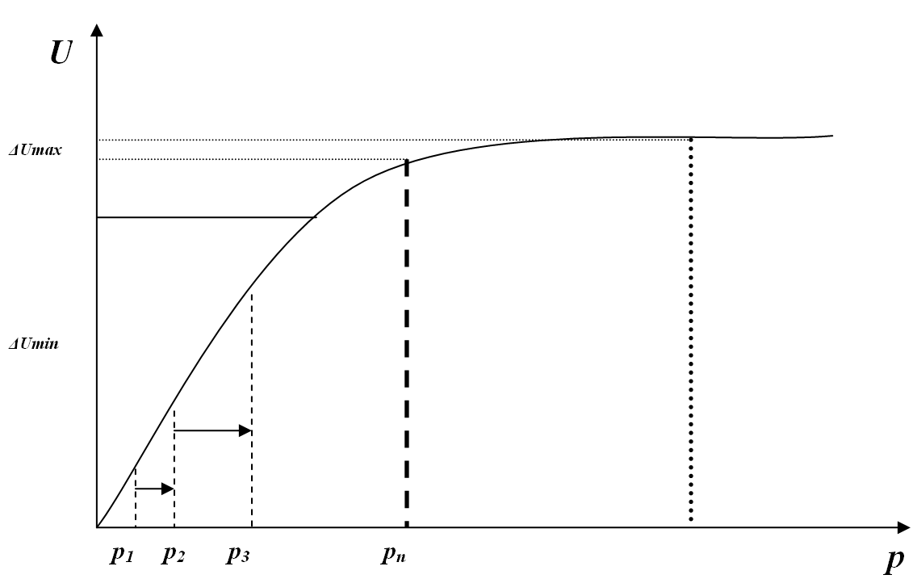

Быть или не быть «стационарным бандитом»?
Где p_{i} – уровень собственности после очередной битвы, p_{n} - уровень собственности после достижения значения в точке перегиба, ∆U_{max},– разница между текущей и ожидаемой полезностью от выигрыша в битве, ∆U_{min} - разница между текущей и ожидаемой полезностью от проигрыша. Победа в битве означает увеличение p вдвое, проигрыш – обнуление p. По мере «укрупнения ассоциаций», увеличение p оказывается изменяет полезность гораздо меньше, чем вероятность проигрыша.
Итак, предположим, что в границах заданной территории после определенного числа битв, осталась только одна «охранная ассоциация», и количество оказавшейся у нее собственности либо совпадает со значением в точке перегиба функции полезности, либо несколько превышает его.
Эта ассоциация будет состоять из правящей группы (первоначальной ассоциации, которая ни разу не проиграла) и подчиненных индивидов.
Согласно подходу М. Олсона [Olson, 1995], у правящей группы есть две возможные стратегии. Первая - убить всех подчиненных индивидов и потребить имеющуюся на этот момент собственность. Вторая - заставить остальных производить новые блага, и периодически отбирать их, оставляя лишь часть, необходимую для поддержки производства на определенном уровне.
Решение о выборе зависит от нескольких факторов. Во-первых, на поведение ассоциации будет влиять риск возникновения внешних угроз. На одной из соседних территорий может сформироваться такая же крупная «охранная ассоциация», не достигшая уровня собственности, соответсвующего точке перегиба. Такая ассоциация будет склонна напасть на первую.
В такой ситуации правящая группа предпочтет максимизировать полезность в краткосрочном периоде.
Члены правящей группы также сравнивают количество собственности в текущий момент с ее совокупным объемом в долгосрочном периоде. Совокупный объем собственности, который получит правящая группа тем выше, чем выше экономическая эффективность производственной деятельности подчиненных индивидов. Однако, у индивидов должны быть стимулы для такой эффективности.
М. Олсон считает, что для этого ассоциация должна обеспечить индивидов определенным общественными благами: системой безопасности, инфраструктурой (дороги, средства сообщения) и «правилами игры». Индивид должен быть относительно уверен в своей безопасности, а также заинтересован в продуктах своего труда. Это означает, что прирост объема производства благ должен не полностью забираться правящей группой, а делится между индивидом и ею в некоторой пропорции.
Выбор второй стратегии действий повышает уровень институционализации, и уменьшает уровень неопределенности относительно поведения других и будущего.
Если делается выбор в пользу второго варианта, то систему созданных к этому моменту связей можно назвать государственным образованием.
Д. Норт [North, 1984] полагает, что характеристики сложившейся ситуации такие как объем создаваемых общественных и частных благ, ставка налогообложения, и т.п. будут зависеть от ограничений, которые накладывают на друга угнетенные и угнетающие. Оптимальная ставка налогообложения определяется правящей группой с учетом затрат: издержек по сбору информации о текущем благосостояния населения, издержек производства общественных благ и т.п.
Так как правящая группа не обладает полной информацией о населении, индивиды могут оказать сопротивление правящей группе, например, попытавшись устроить революцию. Чтобы не спровоцировать подчиненных, группа должна не назначать запредельно высоких налогов и производить достаточное количество общественных благ.

Экономический рост, революция и полиархия
Создаваемые и поддерживаемые правящей группой «правила игры» увеличивают уровень определенности, создавая стимулы для эффективного производства. Этому же способствуют и другие общественные блага, вроде дорог и охраны общественного порядка, создаваемых бюрократами.
Вся изначально заданная собственность принадлежит правящей группе: подчиненные индивиды получают долю только от вновь производимых благ. Однако эту новую собственность нельзя назвать частной в сегодняшнем понимании: правящая группа может, если захочет, отобрать у индивида его долю. В целом, правящая группа может принимать, любые решения, навязывая свою волю подчиненным.
Итак, увеличение уровня определенности, производство общественных благ порождают у подчиненных индивидов стимулы к производственному поведению. Появляющийся в результате экономический рост приводит к постепенному повышению индивидуального благосостояния. В определенный момент времени складывается ситуация, когда часть индивидов сочтет рациональным сорганизоваться и предъявить правящей группе новые условия контракта, непринятие которых будет сопровождаться насильственной сменой власти.
Что включают в себя эти условия? Все то, что способствует максимизации полезности подчиненных индивидов.
Это, во-первых, снижение налогов до уровня затрат на производство общественных благ.
Во-вторых, снижение завышенных затрат на производство общественных благ.
В-третьих установление системы частной собственности, при которой правящая группа лишится возможности по собственному желанию отбирать в любом количестве собственность подчиненных индивидов.
Все эти условия обеспечиваются созданием различных процедур контроля за действиями правящей группы и государственного аппарата. Такую систему контроля классики теории демократии Р. Даль и Ч. Линдблом определяют как полиархию [Dahl, Lindblom, 1953]. В предельных случаях, если потенциал организованных групп оказывается намного выше возможностей сопротивления со стороны победителей, могут быть предъявлены и радикальные требования: например, выборность членов правящей группы.
Установление равновесия не означает перехода к статичности: постепенное формирование групп интересов на экономических рынках и в управленческих иерархиях, монополизирующих ту или иную отрасль производства, периодически вводят «Классическое государство» в ситуацию кризиса. Однако механизмы рыночного ценообразования и возможность социального контроля за бюрократами позволяют преодолевать большую часть таких ситуаций.

Становление государства в среде со сверх высокими издержками действия
При неизменных первоначальных условиях и логике развития модели решения и стратегии индивидов, вызванные изменением соотношений издержек, приводят к результатом отличных от получаемых в «Классическом государстве».
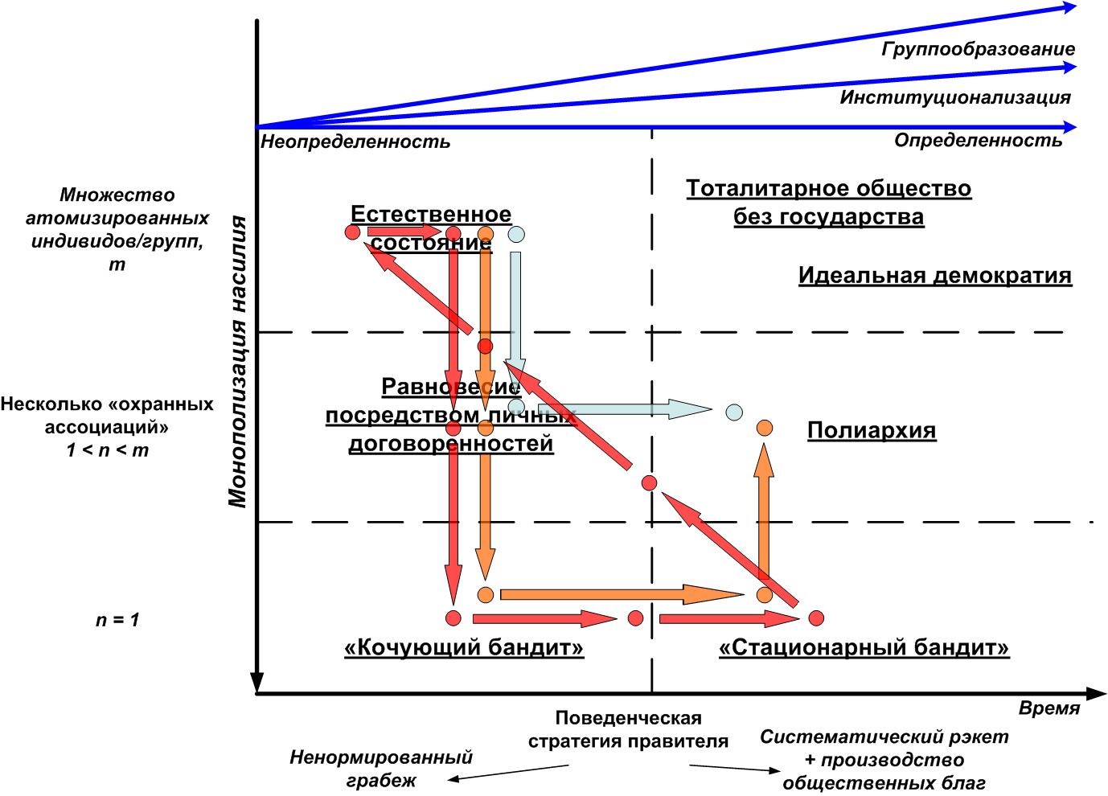
Вернемся к этапу войны «всех против всех». Завышенные издержки, приводят к тому, что процесс монополизации насилия затруднен: первично складывающиеся «охранные ассоциации» оказываются неустойчивыми; сверх высокие издержки по контролю за соблюдением договоров о перемирии способствуют, несмотря на процесс укрупнения, склонности «ассоциаций» к предательству; меньшее количество располагаемой собственности означает, что к моменту, когда на заданной территории
Рисунок 2. Траектории развития государств в пространстве модели

остается одна ассоциация, ее функция полезности не достигает значения в точке перегиба.
Второе и третье обстоятельства определяют характеристики победившей «охранной ассоциации»: склонность к ведению войн, большую уязвимость перед внешними угрозами, и меньшее количество ресурсов может быть использовано для их преодоления.
То же самое относится и к потенциальному производству общественных благ: недостаток собственности фактор определяет низкий объем производства.
Перспективы долгосрочной максимизации полезности в такой ситуации неясны, вероятность выбора стратегии «стационарного бандита» ниже.
Предположим, что «правящая группа» все-таки выбирает ее выбирает. Тогда затратность производства общественных благ и издержки по контролю над исполнением «правил игры» в своем сочетании предопределят отсутствие стимулов к эффективному производственному поведению у подчиненных индивидов.
Однако самое главное связано с ограничениями накладываемыми на «правящую группу» подчиненными индивидами. Низкий уровень жизни и высокие издержки не позволяют подчиненным индивидам преодолеть «проблему безбилетника» и организовать сопротивление навязываемым им условиям.
Все описанное также приводит к нескладыванию системы частной собственности, и связанной с нею рыночной системы производства.
Одновременно эндогенные факторы вызывающие кризисы остаются для «Ресурсного государства», столь же релевантными что и для государства классического. А механизмы преодоления в виде системы ценового регулирования и полиархических процедур контроля над элитами и бюрократией отсутствуют.
Это приводит к тому, что попытки преодоления кризисов влечет за собой исчерпание наличных ресурсов правящей группы, утрату ею контроля над нарушением «правил игры» и неизбежную демонополизацию насилия, и соответственно распад государства. Через некоторое время, процесс монополизации насилия запускается вновь, как правило, сопровождаемый революцией, однако также сопровождается большими издержками и значимыми потерями.

Выводы
Представленная в работе модель показывает каким образом, характеристики пространственные характеристики влияют на издержки коллективных действий, и иллюстрирует последствия такого влияния на вероятность успеха институциональных реформ.
Высокие издержки коллективного действия оказываются ключевой причиной отсутствия у индивидов возможности сопротивляться решениям «правящей группы», а также приводят к нескладыванию эффективной рыночной системы регулирования экономики и полиархической системы регулирования политики. В результате, такое государство оказывается более неустойчивым и склонным к кризисам, чем то, процесс становления которого проходит в среде с меньшими издержками коллективных действий

Литература
Acemoglu D., Robinson J. A. The Economic Origins of Dictatorship and Democracy. Cambridge University Press, 2006.
Boix C. Democracy and Redistribution. Cambridge University Press, 2003.
Gaddy, C., Hill F. The Siberian Curse: How Communist Planners Left Russia Out in the Cold. Brookings Institution Press, 2003.
Mikhailova T. The Cost of the Cold: The Legacy of Soviet Location Policy in Russian Energy. 2005.
North D. Government and the Cost of Exchange. Journal of Economic History, Vol. 44, 1984.
Olson M. Dictatorship, Democracy, and Development The American Political Science Review, Vol. 87, No. 3. 1995.
Tilly Ch. War Making and State Making as Orgonized Crime // Brining the State back in. Cambridge University Press, 1986.
Нозик Р. Анархия, государство и утопия. М.: ИРИСЭН, 2008.
Трейвиш А. Россия: Население и пространство / Демоскоп weekly. №95-96, 2003.
Туровский Р. Ф. Бремя пространства как политическая проблема России // Логос, 2005, № 1.
Элиас Н. О процессе цивилизации. СПб., 2006.

